Das 2. Gay-Lussacesche Gesetz

Wortliste:
das Gedankenexperiment | ein Experiment in Gedanken vollziehen
einen Versuch in Gedanken durchführen | der atmosphärische Luftdruck
der Proportionalitätsfaktor | das Gesetz ist für alle Gase ohne Berücksichtigung seiner materiellen Beschaffenheit gültig
ein Gesetz aus anderen Gesetzen ableiten | erfahrungsgemäß
aus der Erfahrung heraus bestimmen

Das Gedankenexperiment:
Wir führen einen Versuch /ein Experiment/ durch, wie wir es in der Praxis kaum antreffen werden. Wir unterteilen dazu den Versuch in verschieden aufeinanderfolgende Etappen, wobei uns letztendlich nur die Anfangssituation und die Endbedingung interessieren.

Die Anfangsbedingungen: Es sei eine bestimmte Gasmenge bei normalem Luftdruck p = 10 Pa und normaler Temperatur T = 273 K (das sind O°C),

Der Prozess besteht aus drei Zuständen, dem Ausgangszustand, dem Zwischenzustand und dem Endzustand. Das heißt unser Prozess kann in zwei verschiedene Vorgänge unterteilt werden.
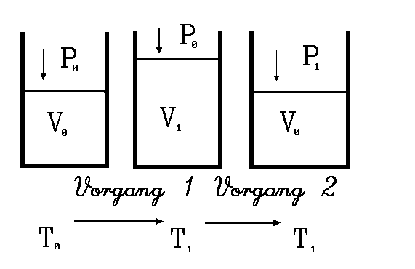

1.Vorgang: Ausgangszustand ---> Zwischenzustand (Übergangs zustand)
- Wir erwärmen das Gas zunächst bei konstantem Druck.

Fragen an alle, bevor wir fortsetzen:
- Welchem Gesetz entspricht dies?
- Wie lautet demnach die Formel nach der wir das ausgedehnte Volumen der Gasmenge bestimmen?

Hier die Antwort:
Nach dem 1. Gay-Lussaceschen Gesetz dehnt sich das Gas auf das Volumen V₁
aus. Wobei T₁ der ermittelten Temperatur entspricht.
$V_{1}=\frac{V_{0}}{\text{273}}⋅T_{1}$

2.Vorgang: Zwischenzustand ---> Endzustand
- Wir pressen das Gas bei nun konstanter Temperatur auf das ursprüngliche V₀ zusammen.

Fragen an alle, bevor wir fortsetzen:
- Welchem Gesetz entspricht dies?
- Wie lautet demnach die Formel nach der wir das zusammengepresste Volumen der Gasmenge bestimmen?

Hier die Antwort:
Nach dem Gesetz von Boyle-Mariotte gilt folgender Zusammenhang:

$$\begin{aligned}p_{0}⋅V_{1}=V_{0}⋅p_{1} \text{für} V_{1} \text{eingesetzt} \\ p_{0}⋅\frac{V_{0}}{\text{273}}⋅T_{1}=V_{0}⋅p_{1} |\text{ : }V_{0} d\text{.}h\text{.} \text{dividiert durch} V_{0} \\ \text{somit erhalten wir} \\ p_{1}=\frac{p_{0}}{\text{273}}⋅T_{1} \\ \text{allgemein lautet das Gesetz} \\ \text{von }\text{Gay-Lussace} \\ \text{p=}\frac{p_{0}}{\text{273}}⋅T\end{aligned}$$

Wir sagen: Der Druck eines Gases ist bei konstantem Volumen der absoluten Temperatur direkt proportional.

Beachte die Aussage des I. Gay-Lussaceschen Gesetzes und wende es auf die notwendige Aussage für den Druck bei konstantem Volumen an! Betrachte es als Hausaufgabe.

Ebenfalls eine Hausaufgabe:
Zeige, dass das Gesetz äquivalent ist mit folgender Aussage:
$$\frac{p_{1}}{T_{1}}=\frac{p_{2}}{T_{2}}$$

